**Обоснование необходимости актуализации профессионального стандарта «Сварщик»**

Актуализации профессионального стандарта «Сварщик» (утв. приказом Министерства труда и социальной защиты РФ от 28 ноября 2013 г. N 701н), с изменениями и дополнениями от: 12 декабря 2016 г., 10 января 2017 г. (далее по тексту - ПС «Сварщик») предполагает его отмену в связи с разработкой комплекса профессиональных стандартов, в соответствии с требованиям действующих нормативных и методических документов:

* Сварщик ручной дуговой сварки;
* Сварщик газовой сварки;
* Сварщик механизированной дуговой сварки;
* Сварщик термитной сварки;
* Сварщик лазерной сварки;
* Сварщик полимерных материалов.

Необходимость такой актуализации ПС «Сварщик» обоснована следующими факторами:

Действующая редакция ПС «Сварщик» в части выделения обобщенных трудовых функций (ОТФ) затрудняет его применение по причине объединения в одной ОТФ различных профессий сварочного производства, работа по каждой из которых требует приобретения различных знаний и навыков, и, как правило, не выполнятся одним и тем же работником на производстве.

В силу вышеуказанной причины описание требований к трудовым функциям определенной профессии разнесены в разные разделы ПС «Сварщик», что создает неудобства его использования работодателями.

Объединение в одном ПС «Сварщик» различных профессий сварочного производства не в полной мере соответствует применяемой терминологии в общероссийских классификаторах и справочниках социально-трудовой информации, в государственном информационном ресурсе «Справочник профессий» (<http://spravochnik.rosmintrud.ru>) и определению профессионального стандарта в Трудовом кодексе Российской Федерации» от 30.12.2001 № 197-ФЗ (ред. от 03.08.2018), которым предусмотрено, что профессиональный стандарт, это характеристика квалификации, необходимой работнику для осуществления определенного вида профессиональной деятельности, в том числе выполнения определенной трудовой функции.

Предлагаемое выделение из существующего вида профессиональной деятельности (ВПД) «Ручная и частично механизированная сварка (наплавка)» конкретизированных ВПД, с указанием процессов (группы процессов) сварки представлена в таблице.

|  |  |
| --- | --- |
| Наименование проекта актуализированного профессионального стандарта | Наименование ВПД |
| Сварщик ручной дуговой сварки | Ручная дуговая сварка (наплавка) плавящимся покрытым электродом (далее – РД), ручная дуговая сварка (наплавка) неплавящимся электродом в защитном газе (далее – РАД) и ручная плазменная сварка (наплавка, напыление) (далее – плазменная сварка) конструкций из металлических материалов |
| Сварщик газовой сварки | Газовая сварка конструкций из металлических материалов |
| Сварщик механизированной дуговой сварки | Сварка механизированная дуговая плавящимся электродом в защитном газе, неплавящимся электродом в защитном газе, порошковой самозащитной проволокой, под флюсом и механизированная плазменная сварка конструкций из металлических материалов |
| Сварщик термитной сварки | Термитная сварка конструкций из металлических материалов |
| Сварщик лазерной сварки | Ручная, автоматическая и роботизированная лазерная сварка (наплавка) |
| Сварщик полимерных материалов | Сварка нагретым инструментом, сварка с закладными нагревателями, экструзионная сварка и сварка нагретым газом конструкций из полимерных материалов |

Предлагаемое группирование процессов сварки в соответствующем виде профессиональной деятельности позволит более корректно отразить сложившееся на производстве разделение труда, реализовать преемственность широко применяемых работодателями профессий «Электросварщик ручной сварки», «Газосварщик», «Сварщик термитной сварки», «Сварщик пластмасс», «Оператор лазерных установок» конкретизировать квалификационные требования к работникам по профессии «Электросварщик на автоматических и полуавтоматических машинах», установить современные квалификационные требования к работникам, выполняющим лазерную сварку и обеспечить формирование и реализацию программ профессиональной подготовки по выделенным ВПД.

Подготовка указанного выше комплекса профессиональных стандартов, является логическим развитием принятого Советом по профессиональным квалификациям в области сварки решения о необходимости актуализации профессионального стандарта «Сварщик» (приложение) и поддержано профессиональным сообществом на многочисленных мероприятиях, посвященных обсуждению актуализации профессиональных стандартов.

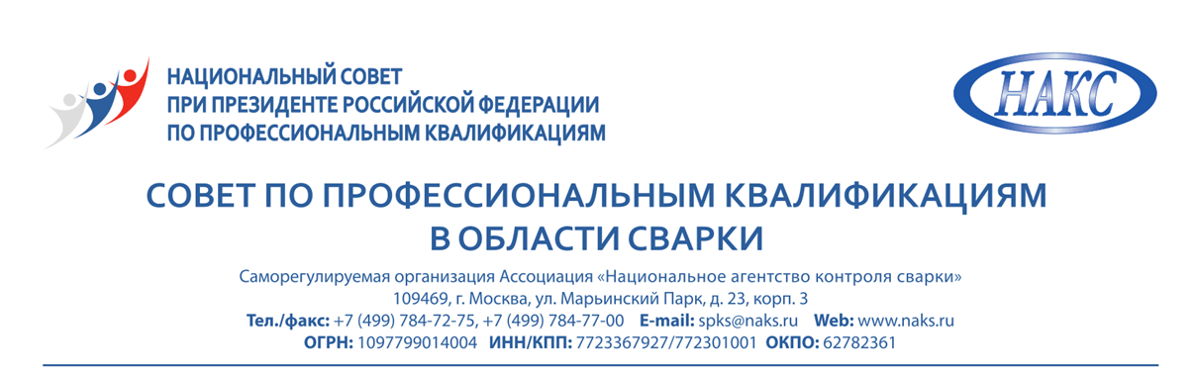

**ВЫПИСКА из ПРОТОКОЛА № 16**

**заседания Совета по профессиональным квалификациям в области сварки Национального Совета при Президенте Российской Федерации**

**по профессиональным квалификациям**

28 августа 2019 года г. Москва

**Присутствовали:**

Члены Совета по профессиональным квалификациям в области сварки:

|  |  |
| --- | --- |
| **Алёшин  Николай**  **Павлович** | – Председатель Совета, президент СРО Ассоциация «НАКС», академик РАН |
| **Атрощенко Валерий Владимирович** | – Генеральный директор ООО "Головной аттестационно - сертификационный центр Республики Башкортостан", д.т.н., профессор, заведующий кафедрой «Оборудование и технологии сварочного производства» Уфимского Государственного авиационного технического Университета |
| **Вышемирский  Евгений Мстиславович** | – Начальник Отдела главного сварщика Департамента капитального ремонта ПАО «Газпром», к.т.н. |
| **Гортышов  Юрий Федорович** | – Директор ООО "Центр Приволжского Региона "Техносвар", член правления Ассоциации инженерного образования РФ, Президент КНИТУ -КАИ им. А.Н. Туполева, д.т.н., профессор, Заслуженный деятель науки Российской Федерации и Республики Татарстан |
| **Гребенчук  Виктор Георгиевич** | – Заведующий филиалом ОАО ЦНИИС «НИЦ «Мосты», к.т.н. |
| **Дымкин  Григорий Яковлевич** | – Директор филиала «НК-Центр» НИИ мостов и дефектоскопии Федерального агентства железнодорожного транспорта, д.т.н. |
| **Жабин  Александр Николаевич** | – Заместитель генерального директора СРО Ассоциация «НАКС» |
| **Клюев**  **Сергей Владимирович** | − Вице-президент общероссийской общественной организации «Российское общество по неразрушающему контролю и технической диагностике» (РОНКТД), генеральный директор ЗАО МНПО «Спектр», к.т.н. |
| **Косаковская  Елена Ивановна** | – Заместитель руководителя Департамента социально-трудовых отношений и социального партнёрства Федерации Независимых Профсоюзов России |
| **Левченко  Алексей Михайлович** | – Директор ООО "Региональный Северо-Западный Межотраслевой Аттестационный Центр", к.т.н., доцент Санкт-Петербургского Политехнического Университета, Член Петербургского отделения РСПП |
| **Левшаков**  **Валерий Михайлович** | – Директор НТФ «Судотехнология», к.т.н. |
| **Лысак  Владимир Ильич** | – Научный руководитель Волгоградского государственного технического университета, заведующий кафедрой «Оборудование и технология сварочного производства», академик РАН, профессор |
| **Малолетков  Алексей Владимирович** | – Генеральный директор ООО «Головной аттестационный центр Межрегиональный Национального Агентства Контроля и Сварки», доцент МГТУ им. Н.Э. Баумана, к.т.н |
| **Марков  Николай Николаевич** | – Заместитель генерального директора ООО «НЭДК» |
| **Опекунов  Виктор Семенович** | – Президент СРО НП «Союзатомстрой», советник генерального директора Государственной корпорации «Росатом», член Совета НОСТРОЙ |
| **Оськин  Игорь Эдуардович** | – Главный сварщик ГУП МО «Мособлгаз» |
| **Прилуцкий  Андрей Иванович** | – Генеральный директор СРО Ассоциация «НАКС», к.т.н. |
| **Прокопьев  Серей Викторович** | – Директор ООО «Головной аттестационный центр Средне-Сибирского региона», доцент кафедры сварки летательных аппаратов Сибирского государственного аэрокосмического университета, к.т.н. |
| **Смородинский  Яков Гаврилович** | – Заведующий отделом неразрушающего контроля Института физики металлов Уральского отделения Российской академии наук, д.т.н. |
| **Чупрак  Александр Иванович** | – Секретарь Совета, технический директор СРО Ассоциация «НАКС» |
| **Шахматов  Денис Михайлович** | – Директор ООО «Центр подготовки специалистов «Сварка и Контроль», к.т.н. |
| **Шотер  Павел Иванович** | – Главный механик ПАО АК «Транснефть» |
| **Штоколов Сергей Александрович** | - Директор НП «Национальное промышленное сварочное общество» |
| **Шутов Вадим Николаевич** | – Директор АУ «Сургутский политехнический колледж», член Союза директоров средних специальных учебных заведений России» |

Форма проведения заседания – заочное голосование.

Членов Совета – 28;

Присутствовало – 24;

Заседание правомочно.

1. **Об утверждении плана актуализации профессиональных стандартов**
   1. Принять к сведению информацию о проделанной работе по актуализации профессиональных стандартов в соответствии с планом работы СПК в области сварки на 2019 год, утвержденным на заседании СПК в области сварки 21 января 2019 г., протокол № 13.
   2. Одобрить актуализацию профессионального стандарта «Сварщик» (код 40.002, рег. № 14, приказ Минтруда России № 701н от 28.11.2013 г., зарегистрирован Минюстом России 13.02.2014г., рег. № 31301) путем разработки профессиональных стандартов:

* Сварщик ручной дуговой сварки плавящимся покрытым электродом;
* Сварщик газовой сварки;
* Сварщик ручной дуговой сварки неплавящимся электродом в защитном газе;
* Сварщик механизированной дуговой сварки плавящимся электродом в защитном газе;
* Сварщик механизированной дуговой сварки самозащитной проволокой;
* Сварщик механизированной дуговой сварки под флюсом;
* Сварщик термитной сварки;
* Сварщик закладными нагревателями полимерных материалов;
* Сварщик нагретым газом полимерных материалов;
* Сварщик нагретым инструментом полимерных материалов;
* Сварщик экструзионной сварки полимерных материалов.

Голосовали:

«за» - 20

«против» - 1

«воздержался» - 3

Решение принято.

* 1. Одобрить предложение НП Союз «Ассоциация водолазов» и ФГБУ «МОРСПАССЛУЖБА РОСМОРРЕЧФЛОТА» по разработке нового профессионального стандарта:
* Специалист подводных сварочных работ (Водолаз-сварщик).

Голосовали:

«за» - 23

«против» - нет

«воздержался» - 1

Решение принято.

* 1. Одобрить актуализацию профессионального стандарта «Сварщик-оператор полностью механизированной, автоматической и роботизированной сварки» (код 40.109, рег.№ 664, Приказ Минтруда России № 916н от 01.12.2015 г., зарегистрирован Минюстом России 31.12.2015 г., рег. № 40426) путем разработки профессиональных стандартов:
* Сварщик-оператор автоматической сварки плавлением металлических материалов;
* Сварщик-оператор автоматической сварки давлением;
* Сварщик-оператор автоматической сварки высококонцентрированным источником нагрева;
* Сварщик-оператор роботизированной сварки.

Голосовали:

«за» - 21

«против» - 1

«воздержался» - 2

Решение принято.

* 1. Одобрить актуализацию профессионального стандарта «Резчик термической резки металлов» (код 40.114, рег. № 676, Приказ Минтруда России № 989н от 03.12.2015 г., зарегистрирован в Минюсте России 30.12.2015 рег. № 40403) путем разработки актуализированной редакции действующего профессионального стандарта.

Голосовали:

«за» - 23

«против» - нет

«воздержался» - 1

Решение принято.

* 1. Одобрить актуализацию профессионального стандарта «Контролер сварочных работ» (код 40.107, рег. № 657, приказ Минтруда России № 908н от 01.12.2015 г., зарегистрирован Минюстом России 31.12.2015 г., рег. № 40415) путем разработки актуализированной редакции действующего профессионального стандарта.

Голосовали:

«за» - 23

«против» - нет

«воздержался» - 1

Решение принято.

* 1. Одобрить актуализацию профессионального стандарта «Специалист сварочного производства» (код 40.115, рег. № 677, Приказ Минтруда России № 975н от 03.12.2015 г., зарегистрирован в Минюсте России 31.12.2015 рег. № 40444) путем разработки актуализированной редакции действующего профессионального стандарта.

Голосовали:

«за» - 22

«против» - нет

«воздержался» - 2

Решение принято.

* 1. Одобрить актуализацию профессионального стандарта «Специалист по неразрушающему контролю» (код 40.108, рег. № 658, Приказ Минтруда России № 976н от 03.12.2015г., зарегистрирован в Минюсте России 31.12.2015 рег. № 40443) путем разработки профессиональных стандартов:
* Дефектоскопист по визуальному и измерительному контролю;
* Дефектоскопист по ультразвуковому контролю;
* Дефектоскопист рентгено-, гаммаграфирования;
* Дефектоскопист по магнитному контролю;
* Дефектоскопист по вихретоковому контролю;
* Дефектоскопист по капиллярному контролю;
* Дефектоскопист по контролю течеисканием;
* Дефектоскопист по вибрационному контролю;
* Дефектоскопист по акустико-эмиссионному контролю;
* Дефектоскопист по электрическому контролю;
* Дефектоскопист по тепловому контролю;
* Специалист по неразрушающему контролю.

Голосовали:

«за» - 21

«против» - 1

«воздержался» - 2

Решение принято.

* 1. Одобрить актуализацию профессионального стандарта «Специалист по механическим испытаниям сварных соединений и наплавленного металла» (код 40.110, рег. № 665, приказ Минтруда России № 912н от 01.12.2015 г., зарегистрирован в Минюсте России 31.12.2015 рег. № 40459) путем разработки актуализированной редакции действующего профессионального стандарта, с изменением названия на «Лаборант по физико-механическим испытаниям».

Голосовали:

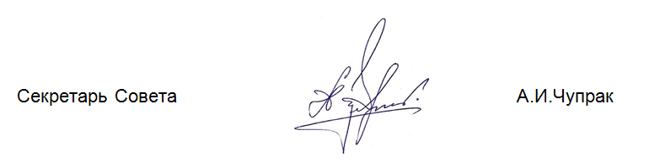«за» - 23

«против» - нет

«воздержался» - 1

Решение принято.